新北区林燕群“雁行”卓越班主任成长营活动简报

（第15期）
【一、活动通知】（附：区网网址及截图）
网址：http://www.xbjyfw.cn/html/article6579460.html
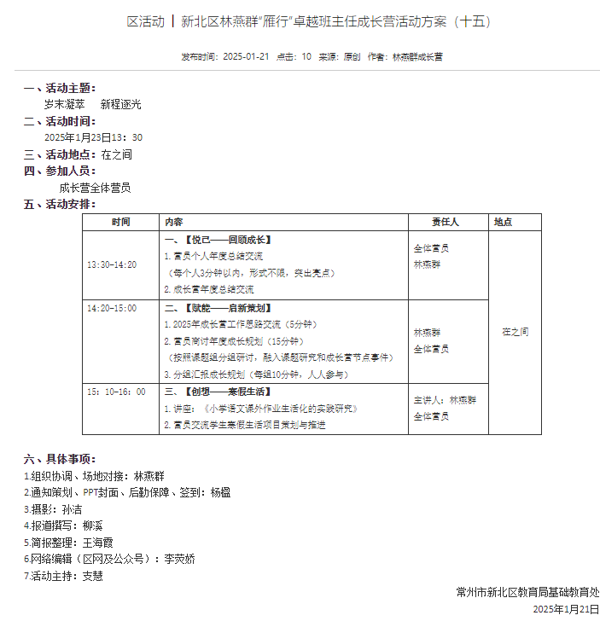

新北区林燕群“雁行”卓越班主任成长营活动方案（十五）
一、活动主题：
岁末凝萃 新程逐光
二、活动时间：
2025年1月23日13：30
- 活动地点：在之间
- 参加人员：
成长营全体营员
五、活动安排：
时间 | 内容 | 责任人 | 地点
13:30-14:20 | 一、【悦己——回顾成长】  1.营员个人年度总结交流  （每个人3分钟以内，形式不限，突出亮点）  - 成长营年度总结交流 | 全体营员  林燕群 | 在之间
14:20-15:00 | 二、【赋能——启新策划】  1.2025年成长营工作思路交流（5分钟）  2.营员商讨年度成长规划（15分钟）  （按照课题组分组研讨，融入课题研究和成长营节点事件）  - 分组汇报成长规划（每组10分钟，人人参与） | 林燕群  全体营员 | 在之间
15：10-16：00 | 三、【创想——寒假生活】  1.讲座：《小学语文课外作业生活化的实践研究》  2.营员交流学生寒假生活项目策划与推进 | 主讲人：林燕群  全体营员 | 在之间

六、具体事项：
1.组织协调、场地对接：林燕群
2.通知策划、PPT封面、后勤保障、签到：杨楹
3.摄影：孙洁
4.报道撰写：柳溪
5.简报整理：王海霞
6.网络编辑（区网及公众号）：李荧娇
7.活动主持：支慧
常州市新北区教育局基础教育处
2025年1月21日

【二、活动签到】（附：纸质签到表扫描件）
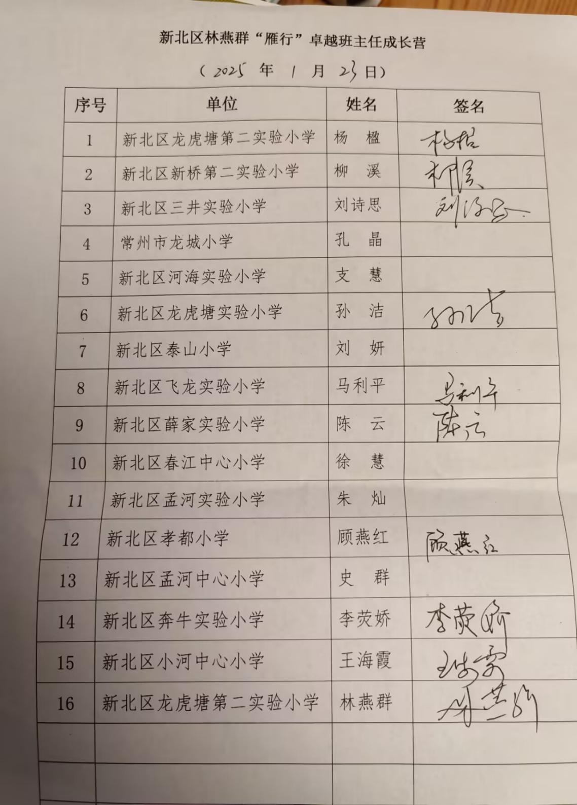

【三、活动过程材料】（附：详细教案、讲座交流稿大纲要点、研讨实录）
时间 | 内容 | 责任人 | 地点
13:30-14:20 | 一、【悦己——回顾成长】  1.营员个人年度总结交流  （每个人3分钟以内，形式不限，突出亮点）  - 成长营年度总结交流 | 全体营员  林燕群 | 在之间
14:20-15:00 | 二、【赋能——启新策划】  1.2025年成长营工作思路交流（5分钟）  2.营员商讨年度成长规划（15分钟）  （按照课题组分组研讨，融入课题研究和成长营节点事件）  - 分组汇报成长规划（每组10分钟，人人参与） | 林燕群  全体营员 | 在之间
15：10-16：00 | 三、【创想——寒假生活】  1.讲座：《小学语文课外作业生活化的实践研究》  2.营员交流学生寒假生活项目策划与推进 | 主讲人：林燕群  全体营员 | 在之间
【四、活动报道及网址】（精选4张左右照片、附在报道后面）
网址：http://www.xbjyfw.cn/html/article6579511.html
岁末凝萃 新程逐光
——新北区林燕群“雁行”卓越班主任成长营第十五次活动
初心如磐践使命，
奋楫笃行终致远。
经验在分享中积累，
智慧在交流中生成，
让我们继续仰望星空，
采撷属于自己的一缕教育清香。（封面）
1月23日下午，新北区林燕群“雁行”卓越班主任成长营召开了第十五次活动暨班主任成长营期末工作总结会，本次活动以“岁末凝萃 新程逐光”为主题，旨在加强班主任队伍建设，提升班级管理水平，促进营员之间的经验交流与分享 ，由薛家实验小学的陈云老师主持。（图1）
悦己——回顾成长
活动伊始，每位营员进行了个人年度总结交流。大家分享的内容涵盖了育人理念更新、班级文化建设、班级活动开展、学生习惯培养、个人专业成长等多个方面，为其他营员提供了宝贵的借鉴。
杨楹老师：读一本好书，提升自我教育智慧与启迪，上好一节班队课凝心聚力强团队；做好一学期团队后勤保障工作，以更饱满的热情扎根教育事业。（图2）
孙洁老师：强调学生发展的重要性，增强学生自我管理能力，她用扎根、浸润、滋养、赋能、绽放五个关键词进行总结，向下扎根，向上生长。 （图3）
马利平老师：马老师围绕明确目标，指引前行；自觉读书，提升修养；同伴学习，取长补短；向内生长、向外延展；讲述了在学生指导、个人成长、青年帮扶等方面进行了总结（图4）
顾燕红老师：班主任要做专业素养的基石，教育理念与知识的储备者；她强调专业能力的提升，班级管理与沟通的技巧；专业成长的动力及个人成长的磨砺与反思。（图5）
王海霞老师：关注学生成长，打破认知，做细心的班主任，做好家校沟通，心的连接，为学生成长赋能。（图6）
李荧娇老师：作为低年级班主任亲力亲为，教育不仅是知识的传授，更是心灵的触碰和人格的塑造。学生成长的过程中，我们要与孩子成为朋友，弯下腰去和孩子共同成长。（图7）
刘诗思老师：（图8）刘老师以“学习”为关键词，讲述了“走动式”班级管理，持之以恒地激发学生的进取心，他们有学习目标，有前进动力，有远大理想，都在努力成长为闪闪发光的好少年。
林燕群副校长：班主任团队是一所学校赖以生存和发展的最为宝贵的财富和智库。她从数据说起，聚焦显性和隐性两方面交流了成长营一年来的成果。她说，在当下充满变化与不确定的时代发展背景之下，对班主任的综合融通能力、沟通交流能力要求越来越高，作为卓越成长营的一员，我们不仅需要在日常教育阵地的坚守中兼顾“有意思”和“有意义”的融合，还要预判与应变中敢于迎接挑战，不断突破自己，超越自己。（图9）

赋能——启新策划

思辩的火花点燃能量场。全体成长营营员按照课题组分组研讨，融入课题研究和个人成长等话题进行讨论。随后各队代表上台，用思维导图的方式展现常规管理，家校沟通，个人成长等小锦囊。简短而精炼的分享带给大家新的启发和思考，其乐融融。（图10、10-1，10-2，11，11-1，11-2）
创想——实践探索
活动最后，林校带来《小学语文课外作业生活化的实践研究》讲座，从语文与班队综合融通的视角介绍了自己开展课题研究的过程，让营员们对课题研究有了更具体的认识，也为后期营员们如何做好学科教师与班主任的角色融通提供经验借鉴。（图12）
路虽远，
行则将至；
事虽难，
做则必成。（图14--15--16）
回首思过往，未来皆可期。通过此次活动，营员们在回顾与畅想中增进了对彼此的了解，在互学共享中萃取育人智慧，悦纳自己，看见他人。新年新征程，全体营员将继续怀揣热情与赤诚，携着爱心与智慧，勇敢追寻教育的明亮那方。
撰稿：新桥二小柳溪
摄影：龙虎实小孙洁
审核：龙虎二小林燕群）

